DAFTAR PEGAWAI STRUKTURAL KECAMATAN JATIPURO

NO | NAMA |  | JABATAN
1 | 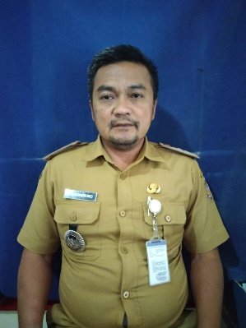 | KUSBIYANTORO, S.Sos.,M.M | CAMAT
2 | 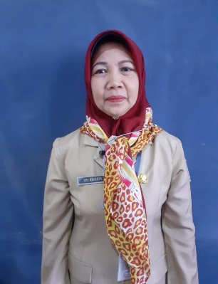 | SRI NINGSIH, S.Sos.,M.M | SEKRETARIS
3 | 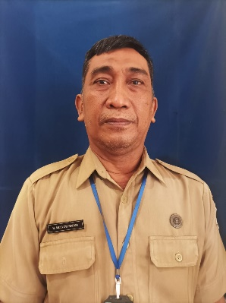 | BAMBANG MULYOWINARKO, SH | KEPALA SEKSI KETENTRAMAN DAN KETERTIBAN
4 | 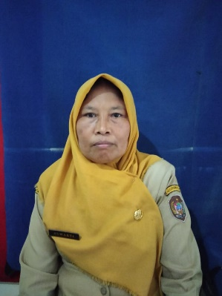 | SUWARTI, S.Sos | KEPALA SEKSI PEMBERDAYAAN MASYARAKAT DAN DESA
5 | 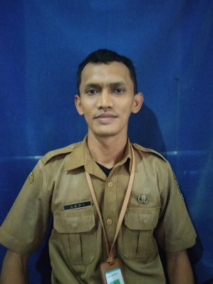 | AGUS SUGIANTO, S.E. | KEPALA SEKSI TATA PEMERINTAHAN
6 | 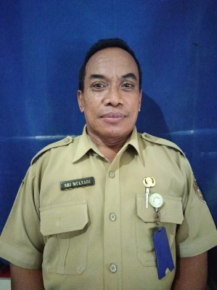 | SRI MULYADI, S.Sos | KEPALA SEKSI PELAYANAN UMUM
7 | 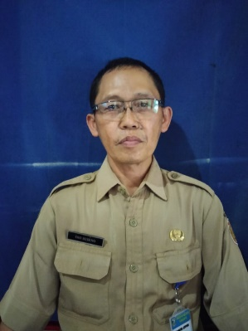 | EKO SUSENO, S.Sos | KEPALA SEKSI KESEJAHTERAAN SOSIAL
8 | 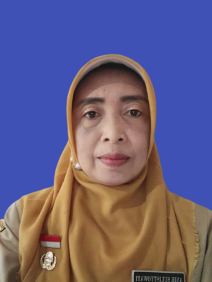 | ANIK SULISTYOWATI, S.E. | KASUBAG PERENCANAAN DAN KEUANGAN
9 | 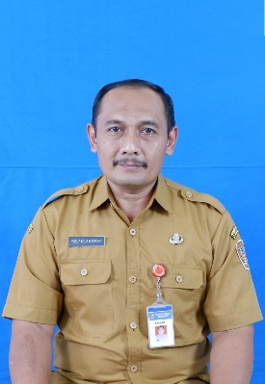 | YUSUF AGUS NUGROHO, S.Ak | KASUBAG UMUM DAN KEPEGAWAIAN
10 | 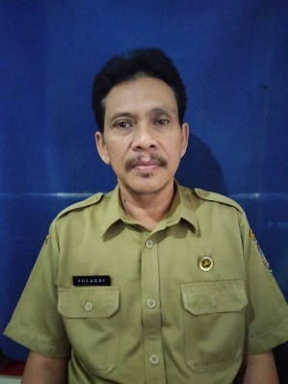 | SULARDI | STAF TATA PEMERINTAHAN
11 | 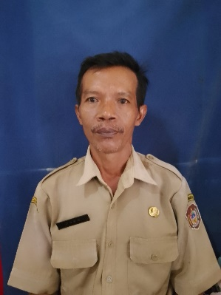 | JOKO SUPRIYONO | STAF TATA PEMERINTAHAN
12 | 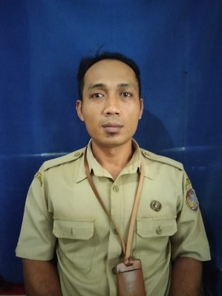 | SUPARNO, A.Md | BENDAHARA
13 | 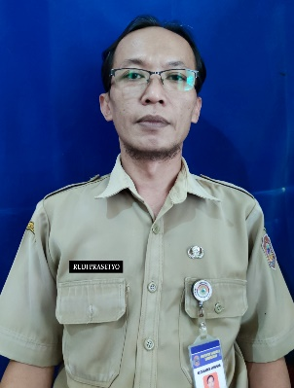 | RUDI PRASETYO | STAF UMUM DAN KEPEGAWAIAN
14 | 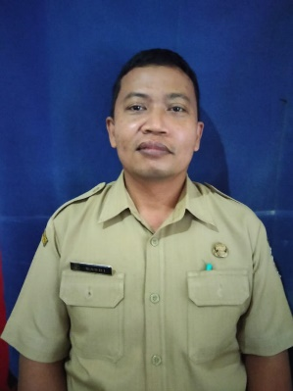 | KASDI | STAF KESEJAHTERAAN SOSIAL

